1.北京中瑞祥水质二氧化氯检测仪型号：ZRX-27202
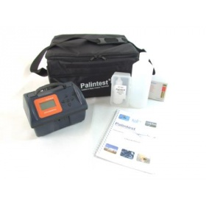
•能同时检测水中的二氧化氯和水温，1min内得到检测结果；

•IP 67防护等级；

•一次性传感器法，不受水样本底色度、浊度影响，无需使用任何化学试剂；

• 防水USB接口，支持数据存储和传输；

•操作简单，无需任何专业检测技术要求。

技术参数

仪器类型 固定电压恒电位仪器
量程
二氧化氯：0.02-50mg/L

水温：0-100℃（不建议检测温度高于25℃的水样）

分辨率
二氧化氯：<0.1mg/L时为0.01mg/L,>1.0mg/L时为0.1mg/L

温度：0.1℃

一次性传感器 独立封装，保质期2年，保存温度2℃-30℃
显示
数字LCD显示屏，42mm x 22mm，数字直读
内存 500组检测结果，存量低于20个时提示
数据输出 防水USB接口与电脑相连
供电方式 4节5号电池，5min无操作自动关机设置，可通过USB接口由电脑供电
尺寸和重量 主机：长x宽x高 170x126x116 mm，97

